5.2.1. Индексы и уровни цен
производителей промышленных товаров

Индекс цен производителей промышленных товаров в июле 2026 г.
относительно предыдущего месяца, по предварительным данным, составил 97,5%, из него
в добыче полезных ископаемых - 85,8%, в обрабатывающих производствах - 100,6%, в обеспечении электрической энергией, газом и паром; кондиционировании воздуха - 98,2%, в водоснабжении; водоотведении, организации сбора и утилизации отходов, деятельности по ликвидации
загрязнений - 101,2%.
Таблица 1

индексы цен
производителей промышленных товаров
на конец периода, в процентах

 | Всего |  | В том числе
 | к преды- дущему  периоду | к декабрю предыдущего года | добыча полезных ископаемых |  | обрабатывающие  производства |  | обеспечение электрической энергией, газом и паром;  кондиционирование воздуха |  |  | водоснабжение; во-доотведение, организация сбора и ути-  лизации отходов, де-ятельность по лик-  видации загрязнений
 | к преды- дущему  периоду | к декабрю предыдущего года | к преды-  дущему периоду | к декабрю предыдущего года | к преды-  дущему периоду | к декабрю предыдущего года
 |  |  |  |  |  |  | к преды-  дущему периоду |  | к декабрю предыдущего года
 |  |  |  |  |  |  |  |  |  | к преды-  дущему периоду | к декабрю предыдущего года
2025 г.
Январь | 100,5 | 100,5 | 101,7 | 101,7 | 100,4 | 100,4 | 98,6 |  | 98,6 | 99,5 | 99,5
Февраль | 100,9 | 101,4 | 102,1 | 103,9 | 100,5 | 100,9 | 101,3 |  | 99,9 | 98,9 | 98,5
Март | 98,5 | 99,9 | 92,7 | 96,3 | 99,8 | 100,7 | 102,0 |  | 101,9 | 99,4 | 97,9
I квартал | 99,9 | 99,9 | 96,3 | 96,3 | 100,7 | 100,7 | 101,9 |  | 101,9 | 97,9 | 97,9
Апрель | 98,7 | 98,5 | 94,1 | 90,7 | 100,0 | 100,7 | 98,3 |  | 100,2 | 100,4 | 98,2
Май | 98,7 | 97,3 | 94,7 | 85,8 | 99,5 | 100,2 | 100,9 |  | 101,0 | 99,9 | 98,1
Июнь | 98,7 | 96,0 | 95,7 | 82,2 | 99,4 | 99,6 | 99,3 |  | 100,3 | 98,9 | 97,0
II квартал | 96,2 | 96,0 | 85,3 | 82,2 | 98,9 | 99,6 | 98,4 |  | 100,3 | 99,1 | 97,0
Июль | 100,9 | 96,9 | 103,2 | 84,8 | 100,0 | 99,7 | 101,7 |  | 102,0 | 107,4 | 104,2
Август | 101,1 | 97,9 | 101,4 | 86,0 | 100,0 | 99,7 | 109,1 |  | 111,3 | 101,3 | 105,6
Сентябрь | 100,5 | 98,4 | 98,8 | 84,9 | 100,7 | 100,3 | 103,0 |  | 114,6 | 100,1 | 105,7
III квартал | 102,5 | 98,4 | 103,4 | 84,9 | 100,7 | 100,3 | 114,3 |  | 114,6 | 109,0 | 105,7
Октябрь | 100,8 | 99,2 | 100,6 | 85,4 | 101,0 | 101,4 | 100,0 |  | 114,6 | 100,1 | 105,8
Ноябрь | 99,1 | 98,3 | 98,5 | 84,1 | 99,3 | 100,7 | 98,3 |  | 112,6 | 100,8 | 106,7
Декабрь | 98,4 | 96,7 | 93,3 | 78,5 | 99,1 | 99,7 | 102,0 |  | 114,9 | 100,6 | 107,3
IV квартал | 98,3 | 96,7 | 92,4 | 78,5 | 99,4 | 99,7 | 100,3 |  | 114,9 | 101,5 | 107,3
2026 г.
Январь | 98,5 | 98,5 | 92,4 | 92,4 | 99,6 | 99,6 | 100,0 | 100,0 |  | 99,5 | 99,5
Февраль | 100,5 | 99,0 | 102,1 | 94,3 | 100,1 | 99,7 | 101,4 | 101,5 |  | 100,1 | 99,7
Март | 102,0 | 101,0 | 104,7 | 98,8 | 101,5 | 101,2 | 101,5 | 103,0 |  | 100,0 | 99,6
I квартал | 101,0 | 101,0 | 98,8 | 98,8 | 101,2 | 101,2 | 103,0 | 103,0 |  | 99,6 | 99,6
Апрель | 106,1 | 107,2 | 132,0 | 130,3 | 101,5 | 102,8 | 99,7 | 102,7 |  | 100,0 | 99,6
Май | 102,5 | 109,8 | 108,6 | 141,5 | 101,3 | 104,1 | 98,9 | 101,6 |  | 99,3 | 98,9
Июнь | 99,9 | 109,7 | 93,7 | 132,6 | 101,8 | 106,0 | 99,7 | 101,3 |  | 99,9 | 98,8
II квартал | 108,7 | 109,7 | 134,2 | 132,6 | 104,7 | 106,0 | 98,4 | 101,3 |  | 99,2 | 98,8
Июль | 97,5 | 106,9 | 85,8 | 113,8 | 100,6 | 106,6 | 98,2 | 99,4 |  | 101,2 | 100,0

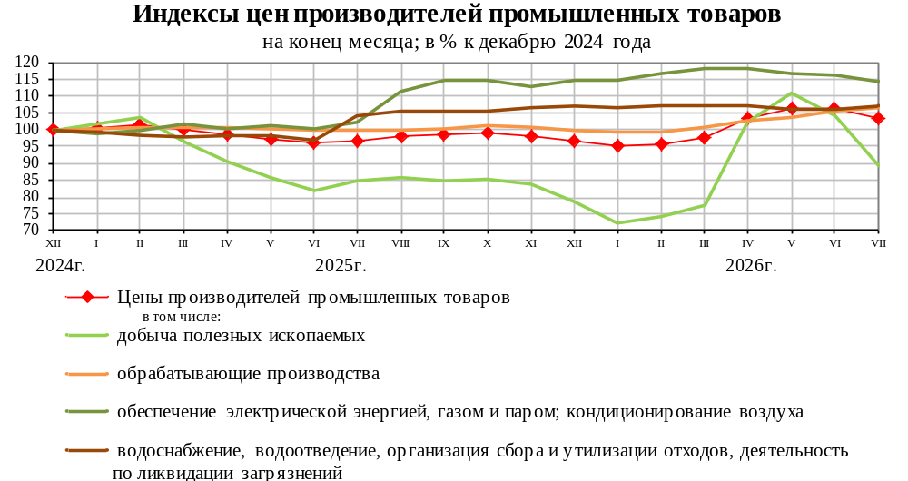

Таблица 2
индексы цен производителей
по отдельным видам экономической деятельности
на конец периода, в процентах

 | К предыдущему месяцу |  |  | Июль 2026 г. к |  | Январь- | Справочно
 | май | июнь | июль | декабрю  2025 г. | июлю  2025 г. | июль  2026 г. к  январю-июлю  2025 г.¹⁾ | июль  2025 г.  к декабрю 2024 г.
Добыча полезных ископаемых | 108,6 | 93,7 | 85,8 | 113,8 | 105,3 | 98,3 | 84,8
из нее:  добыча угля | 97,8 | 99,6 | 105,0 | 105,4 | 113,2 | 97,9 | 88,1
добыча нефти и природного газа | 113,1 | 91,5 | 79,3 | 120,9 | 104,2 | 94,6 | 78,2
добыча металлических руд | 97,1 | 95,8 | 97,6 | 99,8 | 105,6 | 110,5 | 96,7
добыча прочих полезных ископаемых | 98,7 | 100,0 | 101,5 | 104,8 | 108,1 | 108,0 | 105,5
Обрабатывающие производства | 101,3 | 101,8 | 100,6 | 106,6 | 106,5 | 102,3 | 99,7
из них:  производство пищевых продуктов | 99,5 | 100,0 | 101,2 | 100,4 | 99,4 | 99,1 | 103,1
производство напитков | 100,8 | 99,7 | 100,2 | 104,5 | 107,5 | 108,9 | 109,6
производство табачных изделий | 101,0 | 101,8 | 99,6 | 106,8 | 96,4 | 96,3 | 105,4
производство текстильных изделий | 100,1 | 100,6 | 100,4 | 99,0 | 98,9 | 96,5 | 96,1
производство одежды | 100,8 | 100,1 | 99,6 | 103,8 | 103,9 | 103,6 | 102,4
производство кожи и изделий из кожи | 99,5 | 101,2 | 100,1 | 103,9 | 107,6 | 107,3 | 102,0
обработка древесины и производство  изделий из дерева и пробки, кроме  мебели, производство изделий  из соломки и материалов для плетения | 101,9 | 99,5 | 100,3 | 102,0 | 101,0 | 98,7 | 99,6
производство бумаги  и бумажных изделий | 99,9 | 99,4 | 99,7 | 99,3 | 97,6 | 95,3 | 97,8
деятельность полиграфическая  и копирование носителей информации | 102,9 | 97,5 | 100,8 | 95,6 | 101,4 | 101,2 | 104,0
производство кокса и нефтепродуктов | 108,9 | 110,2 | 102,1 | 126,6 | 129,4 | 105,6 | 88,0
из них:  производство кокса | 99,1 | 99,7 | 101,2 | 102,6 | 86,6 | 76,7 | 83,6
производство нефтепродуктов | 109,1 | 110,4 | 102,1 | 127,0 | 130,4 | 106,3 | 88,1
производство химических веществ  и химических продуктов | 105,3 | 106,8 | 97,8 | 112,7 | 110,7 | 100,0 | 100,3
производство лекарственных  средств и материалов, применяемых  в медицинских целях и ветеринарии | 100,0 | 99,7 | 101,5 | 102,3 | 103,2 | 103,0 | 104,7
производство резиновых  и пластмассовых изделий | 100,6 | 101,3 | 100,4 | 103,5 | 100,2 | 97,6 | 99,0
производство прочей неметаллической  минеральной продукции | 100,1 | 99,5 | 100,9 | 101,6 | 100,7 | 100,9 | 105,7
производство металлургическое | 99,0 | 98,7 | 100,7 | 108,0 | 106,8 | 104,7 | 99,9
производство готовых  металлических изделий,  кроме машин и оборудования | 100,8 | 102,1 | 99,3 | 104,3 | 105,9 | 99,9 | 97,3
производство компьютеров,  электронных и оптических изделий | 99,5 | 100,6 | 100,6 | 104,7 | 103,1 | 104,1 | 103,6
производство электрического  оборудования | 100,2 | 100,1 | 100,1 | 104,9 | 106,0 | 103,4 | 100,4
производство машин  и оборудования, не включенных  в другие группировки | 99,9 | 100,3 | 100,2 | 101,9 | 101,8 | 103,8 | 105,4
производство автотранспортных  средств, прицепов и полуприцепов | 99,8 | 100,3 | 99,6 | 100,8 | 100,9 | 100,8 | 101,7
производство прочих транспортных  средств и оборудования | 100,1 | 99,9 | 101,5 | 101,0 | 101,4 | 107,2 | 104,3
производство мебели | 99,1 | 100,0 | 100,5 | 95,5 | 91,2 | 92,2 | 100,5
производство прочих готовых изделий | 100,3 | 100,0 | 100,5 | 103,7 | 108,8 | 108,7 | 101,1
ремонт и монтаж машин  и оборудования | 99,4 | 97,5 | 100,3 | 105,2 | 106,8 | 108,3 | 104,7
Обеспечение электрической  энергией, газом и паром;  кондиционирование воздуха | 98,9 | 99,7 | 98,2 | 99,4 | 111,4 | 115,1 | 102,0
в том числе:  производство, передача  и распределение электроэнергии | 98,4 | 99,6 | 97,4 | 99,3 | 112,9 | 115,8 | 100,6
производство и распределение  газообразного топлива | 100,0 | 100,0 | 100,3 | 102,3 | 104,5 | 111,7 | 108,5
производство, передача  и распределение пара и горячей воды;  кондиционирование воздуха | 100,0 | 100,0 | 99,9 | 99,4 | 108,8 | 113,9 | 104,7
Водоснабжение; водоотведение,  организация сбора и утилизации  отходов, деятельность  по ликвидации загрязнений | 99,3 | 99,9 | 101,2 | 100,0 | 103,2 | 108,2 | 104,2
1) В среднем за период.

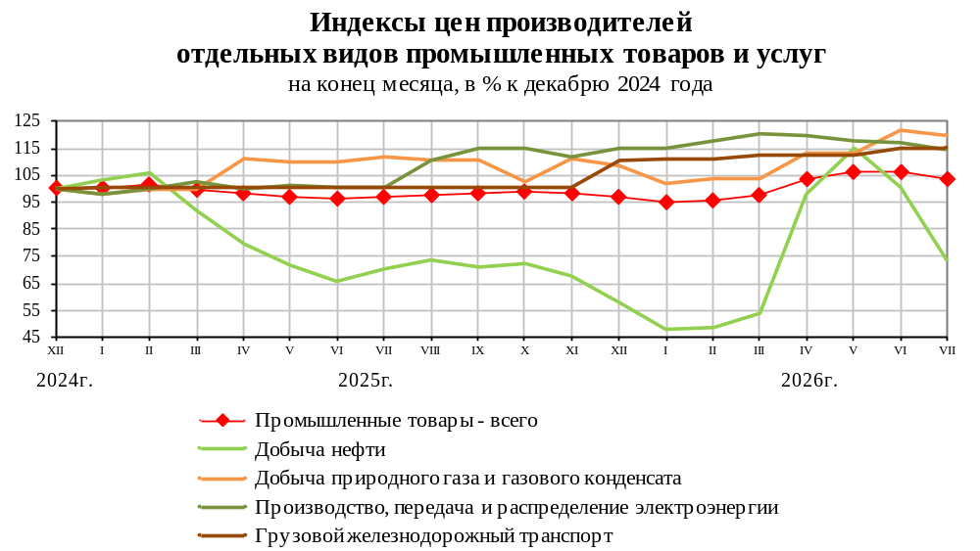
Таблица 3
Средние цены и индексы цен на приобретенные промышленными ОРГАНИЗАЦиями
отдельные виды энергоресурсов и их соотношение
с ценами производителей промышленных товаров
на конец периода

 | Средняя цена  приобретения  в июне 2026 г., | Соотношение средних  цен приобретения  и производителей, раз |  | Индекс цен  в июне 2026 г.  в % к декабрю 2025 г.
 | рублей за тонну | июнь  2026 г. | справочно  декабрь 2025 г. | приобре-тения | произво-дителей
Уголь коксующийся | 10 816 | 3,1 | 3,1 | 97,3 | 95,8
Уголь, за исключением антрацита,  угля коксующегося и угля бурого | 4 131 | 1,3 | 1,6 | 103,5 | 102,1
Нефть обезвоженная, обессоленная  и стабилизированная | 38 083 | 0,9 | 1,0 | 159,9 | 176,2
Газ горючий природный  (газ естественный), тыс.м³ | 8 689 | 2,1 | 2,4 | 102,1 | 111,7
Бензин автомобильный | 90 003 | 2,2 | 2,3 | 108,0 | 109,8
Топливо дизельное | 89 425 | 2,0 | 2,1 | 104,0 | 110,4
Мазут топочный | 38 073 | 1,5 | 1,7 | 105,1 | 121,8
Битумы нефтяные дорожные | 39 357 | 1,5 | 1,5 | 142,3 | 113,6
Электроэнергия, тыс.кВт·ч | 4 361 | 2,3 | 2,3 | 101,4 | 101,1
Пар и горячая вода, Гкал | 2 045 | 1,0 | 1,0 | 106,0 | 99,5

